Over Freud en de psychoanalyse

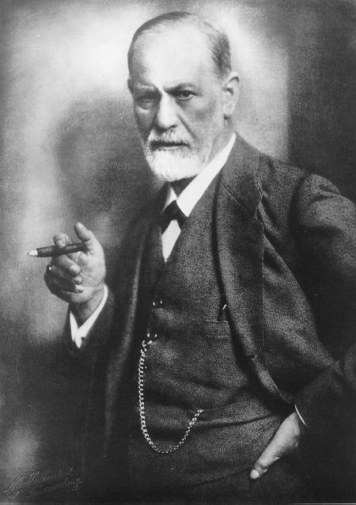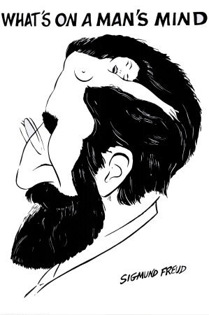

Twee portretten van Sigmund Freud

Sigmund Freud (1856-1939) is één van de belangrijkste psychologen.
Hij studeerde in Wenen geneeskunde en neuropathologie (leer van zenuwziektes). Rond 1900 ontwikkelde hij een geheel nieuwe theorie over psychische ziektes, de psychoanalyse.
Hij bleef zijn theorie steeds aanpassen. Zijn denken heeft verschillende fasen doorgemaakt, zodat het moeilijk is dé theorie van Freud weer te geven.
Toen de nazi's Oostenrijk annexeerden, vluchtte Freud naar Londen.

Freuds invloed is ontzettend groot.
Bepaalde begrippen die Freud ontwikkelde zijn nu algemeen aanvaard (bv. het bewuste en het onbewuste, sublimatie). De theorie zelf wordt door de meeste psychologen als onjuist gezien of toch als veel te eenzijdig. Toch bestaat er een groep psychologen (de psychoanalytici) die menen dat de grote lijnen van Freuds theorie juist zijn en dat zijn theorie de beste manier is om de mens te begrijpen en psychische problemen op te lossen.

We bespreken:
Structuur van de persoonlijkheid 3
Seksuele drift als basisdrift 3
Het bewuste en het onbewuste 3
Lustprincipe en realiteitsprincipe 3
Structuur van de persoonlijkheid: Es, Ich, Überich 4
Ontwikkeling van de persoonlijkheid bij het kind 5
Orale, anale en fallische fase 5
Het oedipuscomplex 5
Functioneren van de persoonlijkheid 7
Verkeerd functioneren van de persoonlijkheid: psychische problemen 9
Oplossen van psychische problemen: psycho-analyse als therapie 10
Toepassing theorie op culturele fenomenen (godsdienst) 12
Schematische samenvatting theorie Freud: ontwikkeling persoonlijkheid 14

Structuur van de persoonlijkheid

Seksuele drift als basisdrift

Het gedrag van elke mens is volgens Freud volledig te verklaren vanuit 1 fundamentele basisdrift, nl. de drift naar lichamelijke lust, anders gezegd, naar seksuele bevrediging (het begrip seksualiteit is bij Freud ruimer dan wat wij er nu onder verstaan).

Dit geeft volgend probleem: sommige gedragingen lijken weinig met lust of met seksualiteit te maken hebben.
Freud geeft 2 oplossingen:
- de seksuele drift werkt meestal op onbewust niveau (de drift is aanwezig, maar we zijn er ons niet bewust van)
- de seksuele lust kan niet altijd onmiddellijk kan gevolgd worden, maar moet rekening houden met de eisen van de realiteit (het realiteitsprincipe vervangt het lustprincipe).
De seksuele drift ligt dus steeds aan de grondslag, maar hij komt onrechtstreeks tot uiting.

Het bewuste en het onbewuste

Naast onze wensen en ons gedrag dat we waarnemen, zijn er wensen en gedragingen bij ons aanwezig die voor onszelf verborgen blijven. Freud drukt dit als volgt uit: naast het bewuste is er ook een onbewust deel in onze persoonlijkheid.
In dat onbewuste zitten bv.
- ervaringen uit de vroege kinderjaren, die we vergeten zijn (waarvan we ons niet meer bewust zijn), maar die toch onbewust ons handelen bepalen.
- wensen die door de maatschappij afgekeurd worden en die we daarom naar het onbewuste hebben verbannen (verdrongen) en die we dus niet meer tot ons bewustzijn laten doordringen.

We helpen bv. een persoon, omdat we denken (in ons bewustzijn) dat we een goede daad willen stellen, maar de "echte" drijfveer is dat we die persoon willen verleiden. Die drijfveer blijft echter onbewust.

Lustprincipe en realiteitsprincipe

Onbewuste driften streven steeds naar onmiddellijke bevrediging. Ze volgen het lustprincipe.
Een kind leert al zeer vlug dat zijn behoeften niet altijd onmiddellijk bevredigd worden. De werkelijkheid dwingt de mens om de bevrediging uit te stellen. Als hij wil eten (lust), moet hij eerst eten verzamelen (werken). Op seksueel vlak zijn er maatschappelijke regels die onmiddellijke lustbevrediging in de weg staan. Ook op dit vlak leert het kind zich aan te passen aan de werkelijkheid.
Het lustprincipe wordt vervangen door het realiteitsprincipe. De onmiddellijke bevrediging wordt vervangen door een bevrediging die aangepast is aan de werkelijkheid en de buitenwereld. Men stelt de bevrediging uit tot een later tijdstip of men zoekt naar een andere vorm van bevrediging.
Bij dit proces komt bij elke mens een persoonlijkheid tot stand met specifieke structuur.

Structuur van de persoonlijkheid: Es, Ich, Überich

De persoonlijkheid bestaat uit 3 delen:

Es ("het"): het reservoir met de basisdriften die streven naar onmiddellijke
bevrediging (het lustprincipe); dit deel bevindt zich volledig in het onbewuste.

het Ich ("ik"): het bewustzijn, dat de werkelijkheid waarneemt en wensen bevat
die aangepast zijn aan de werkelijkheid.

het Überich ("geweten"): het deel van de persoonlijkheid dat de driften uit het Es
omvormt tot de wensen van het Ich;
het Überich bevat idealen bevat en maakt een onderscheid tussen
"goed" en "fout", op basis waarvan "foute" verlangens van het Es
omgevormd worden tot "goede" wensen van het Ich;
het Überich geeft ons een schuldgevoel als het Ich toch iets "fout" verlangt en we dat eventueel ook doen.

Freud heeft nu een hele theorie ontworpen hoe die overgang van lustprincipe naar realiteitsprincipe (en dus het tot stand komen van Ich en Überich) verloopt doorheen de ontwikkeling van het kind.

Ontwikkeling van de persoonlijkheid bij het kind

Orale, anale en fallische fase

De seksuele drift (verlangen naar lichamelijke lust) zoekt bevrediging en richt zich daarbij op verschillende delen van het lichaam.
Freud onderscheidt daarbij 3 fasen. In elke fase heeft het kind aandacht voor de lichaamszone die op dat ogenblik de sterkste sensaties oplevert.

De orale fase (eerste 18 maand):
het kind zoekt bevrediging via de mond. Het zuigen, eten en bijten geven bevrediging en het kind steekt alle voorwerpen in zijn mond.

De anale fase (vanaf het 2e jaar):
de aandacht van het kind is gericht op de anus. De uitscheiding en lustgevoelens daarbij krijgen aandacht. Het kindje is bv. “trots” op zijn uitscheiding (iets wat hij zelf “gemaakt” heeft) en biedt het als geschenk aan de ouders aan.
In deze fase gebeurt de zindelijkheidstraining.

De fallische (of ruimer genitale) fase (tussen 3 en 6 jaar):
Het kind richt zijn aandacht op de geslachtsorganen (fallus is het mannelijk geslachtsorgaan). Het kind ontdekt dat hij lust kan krijgen door met zijn genitaliën te spelen. In deze fase treedt bij jongens het oedipuscomplex op (en bij meisjes het elektracomplex).

Deze theorie kan raar overkomen (misschien vooral die i.v.m. de anale fase). Om Freud goed te begrijpen moet je in feite vergeten wat je als volwassenen denkt of voelt en moet je als het ware terug kind worden.
Freud heeft in elk geval kleine kinderen goed geobserveerd. Wie baby’s volgt, weet dat ze in een bepaalde fase bijna alles in hun mond steken. Stoelgang kan (ook nog bij volwassenen) een “aangename” ontlading zijn van een onaangename spanning. Baby’s vinden uitwerpselen uit zichzelf niet “vies”. Dat is een van de regels die hen wordt aangeleerd.
Freud heeft nu ook een eigen theorie ontwikkeld hoe dat bijbrengen van regels (i.v.m. ontlasting, geslachtsorganen, maar ook andere regels) juist gebeurd: de theorie van het oedipuscomlex.

Het oedipuscomplex

De jongen krijgt seksuele verlangens naar zijn moeder. Meestal wordt dit als volgt uitgedrukt: de jongen wordt verliefd op zijn moeder.
Zijn vader is echter zijn rivaal, die de moeder volledig voor zich opeist. In feite zou de jongen zijn vader willen doden en met zijn moeder trouwen (gebeurtenissen die de Griekse mythische figuur Oedipus overkwamen, uiteraard zonder dat hij dit zelf wist, omdat hij ten vondeling was gelegd en niet thuis was opgegroeid).
De jongen vreest echter dat zijn vader zijn liefde voor de moeder zal ontdekken en hem ervoor zal straffen door hem te castreren. Om deze castratieangst op te heffen, geeft de jongen zijn verlangen naar de moeder op en identificeert hij zich met de vader.
Hij wil zoveel mogelijk op zijn vader lijken en ook neemt de regels (bevelen, verboden en geboden) van de vader over en maakt ze tot de zijne. Hij interioriseert m.a.w. morele regels en zo ontstaat het Überich (het geweten). Het verlangen naar de moeder en de angst voor de vader wordt voorgoed onderdrukt in het onbewuste.

Op het einde van deze fase zijn de 3 delen van de persoonlijkheid gevormd en kunnen ze in een samenspel het gedrag (het functioneren) van de persoon gaan bepalen.

OPMERKING:
De uitdrukkingen “verliefd worden” en “willen trouwen” zijn natuurlijk slechts een benadering. Het gaat natuurlijk niet om bewuste gevoelens zoals een groter kind of een volwassene die beleeft, nl. bewust. Bij de kleine jongen gaat het om een onbewust verlangen, dat volledig tot het “Es” behoort. Het onbewuste heeft echter geen eigen taal (taal veronderstelt altijd bewustzijn); Als we iets over het onbewuste willen zeggen moeten we wel woorden i.v.m. bewuste gevoelens gebruiken, maar er altijd bij bedenken dat het een benaderende manier van omschrijven is.

Functioneren van de persoonlijkheid

Het Es en het Überich zijn aan elkaar tegengesteld en komen in voortdurend conflict met elkaar. Het Ich treedt nu op als bemiddelaar.
Het Ich zorgt ervoor dat de driften van het Es toch bevrediging vinden, zonder dat de eisen van het Überich teveel geweld worden aangedaan, door de driften van het Es om te vormen tot driften die door het Überich aanvaard kunnen worden.
Het Ich heeft daarvoor een aantal strategieën, een aantal mechanismen, die onbewust werken.

Enkele voorbeelden:

mechanisme | omschrijving | voorbeeld
verdringing | bedreigend materiaal (verlangens, waarnemingen) naar het onbewuste verbannen en daar houden | agressieve gevoelens onderdrukken;  zich een kindertrauma niet kunnen herinneren
verplaatsing | onaanvaardbare impulsen op een aanvaardbare manier uiten | agressie koelen door geweldvideo te bekijken;  een zwakkere aanvallen omdat je iemand anders wil aanvallen die echter te sterk is voor jou
sublimatie | onaanvaardbare impulsen omzetten in waardevolle daden (=verplaatsing naar hoger niveau) | agressie uiten in sport;  verdriet verwerken in gedicht
reactievorming | een impuls ontkrachten door het tegengestelde te overdrijven | zich liefdevol gedragen t.o.v. iemand die men haat
projectie | negatieve aspecten van zichzelf toeschrijven aan anderen | je woede tegen iemand uiten door die andere van agressie te beschuldigen;  een egoïst die alle mensen be-  schuldigt van egoïsme
rationalisering | een aanvaardbare reden zoeken voor iets dat men niet aanvaardt | iemand straffen zogezegd voor zijn bestwil, terwijl men eigen agressie afreageert

De meeste psychologen erkennen dat mensen deze mechanismen regelmatig gebruiken (bv. een slechte karaktertrek aan iemand toeschrijven omdat je die bij jezelf niet wil toegeven: projectie), maar denken niet dat je daarmee alle menselijk gedrag kan verklaren.

Een psychoanalyticus (een volgeling van Freud) zal echter bijna steeds alle wensen en gedragingen zodanig interpreteren en uitleggen dat ze herleid kunnen worden tot seksuele wensen en gedragingen, die gecamoufleerd zijn door een of ander van de beschreven mechanismen.
"Geestelijke" genoegens bv. zijn sublimaties van seksueel verlangen. Als een man bv. luistert naar een zangeres, wil hij in feite met haar naar bed. De mond waaruit de klanken komen, vervangt de vagina.

Karaktertrekken van een persoon worden verklaard door de specifieke ontwikkelingsgeschiedenis die iemand heeft meegemaakt.
Als in de ontwikkeling van iemand veel aandacht is uitgegaan naar de orale fase, zal dat ook in het volwassen leven zo zijn. Zo iemand is gemakkelijk beet te nemen (hij slikt alles) of wordt een sarcastische persoon (hij bijt voortdurend met woorden).
Iemand die bij de zindelijkheidstraining (anale fase) te zeer probeert de ontlasting op te houden, zal later een gierig persoon worden, of zeer gesteld zijn op netheid. Als de ouders het kind gul belonen voor een "goede" ontlasting, zal het kind later een vrijgevig persoon worden.

Ook bij stoornissen in het functioneren van de persoonlijkheid (psychische problemen), moeten de oorzaken in de prille kindertijd gezocht worden.

Verkeerd functioneren van de persoonlijkheid: psychische problemen

Als een persoon problemen heeft met zijn psychisch functioneren (zich niet goed voelt, psychische of psychiatrische problemen heeft), dan komt dat volgens Freud omdat er iets fout is gelopen in de ontwikkeling van de persoonlijkheid.

Hier volgen enkele voorbeelden:

- Zeer bekend is Freuds studie over Anna O., een hysterische vrouw, d.w.z. een normaal ontwikkelde vrouw die regelmatig echter aanvallen kreeg van verlamming, stoornissen in de oogbeweging, misselijkheid bij voedselopname, een onvermogen tot drinken zelfs bij grote dorst, spraakverwarring.
De problemen hielden allemaal verband met ervaringen uit de periode dat de vrouw haar zieke vader verzorgde. De gezichtsproblemen hielden bv. verband met die keer dat haar vader vroeg hoe laat het was, maar de vrouw de klok niet kon lezen omdat ze tranen in haar ogen had.
Volgens Freud lag de diepere oorzaak in haar ontwikkelingsgeschiedenis: de vrouw is nooit over haar verliefdheid op haar vader gekomen. Ze heeft het verlangen naar haar vader wel verdrongen naar het onbewuste, maar het nooit voldoende overwonnen, wat de meeste meisjes wel kunnen. Het verlangen is zo sterk gebleven dat het zich af en toe uit, maar niet in de vorm van verliefde gevoelens (het Überich verbiedt dat), maar in de vorm van de ziekelijke symptomen.

- Een homoseksuele man (Freud beschouwde dit, zoals bijna iedereen in zijn tijd, als een psychische afwijking) is een persoon bij wie tijdens de oedipale fase de identificatie met de vader niet is tot stand gekomen. De jongen heeft zich geïdentificeerd met zijn moeder en verlangt dus, net als zijn moeder, naar mannen. Dit komt vooral voor in gezinnen waar de moeder dominant is i.p.v. de vader.

De fout gelopen ontwikkeling is echter niet duidelijk voor het bewustzijn. Het Ich en Überich hebben dit alles verdrongen naar het onbewuste.
Het onbewuste wil echter als het ware laten weten dat één en ander niet in orde is met de patiënt en doet dit door een aantal symptomen te ontwikkelen, door de patiënt psychisch ziek te maken.
De patiënt kan bv. overdreven vaak zijn handen willen wassen (hij heeft een dwangneurose) of schrik krijgen van spinnen (zij heeft een fobie) of onbestaande stemmen gaan horen of enkel nog met zichzelf bezig zijn (zij is narcist).

De vraag is nu: als dit alles waar is, hoe kan de patiënt genezen worden? Er stelt zich immers een fundamenteel probleem: de oorzaak van de ziekte is onbewust en dus niet zomaar te achterhalen.

Oplossen van psychische problemen: psycho-analyse als therapie

Als je iemand wil afhelpen van een psychisch probleem of een psychische storing, dan moet je volgens Freud opsporen wat er juist fout is gelopen tijdens de ontwikkeling van de persoonlijkheid (want daar ligt de oorzaak: zie hiervoor).

Dat lijkt echter op het eerste gezicht zeer moeilijk of zelfs onmogelijk, want die processen verlopen onbewust. De cliënt of patiënt kan zich niet zomaar herinneren wat er fout is gelopen in zijn kindertijd.
Freud meent dat er toch methoden bestaan om toegang te krijgen tot onbewuste en dus tot de ontwikkelingsgeschiedenis van een persoon.

Het onbewuste komt immers soms toch aan de oppervlakte, vooral
- in dromen
- in versprekingen
- in (schijnbaar) willekeurige associaties die iemand maakt
- in herinneringen die op het eerste zicht onbelangrijk lijken, maar toch vol betekenis kunnen zijn.
Die dromen, versprekingen, associaties en herinneringen zijn namelijk niet willekeurig, maar worden gestuurd door het onbewuste. Ze verraden wat in het onbewuste aanwezig is en zo wat er ooit vroeger gebeurd is en opgeslagen werd in het onbewuste. Hun betekenis is echter gecamoufleerd voor het bewuste.

De psycholoog moet daarom een analyse maken van dromen en van versprekingen. Hij kan ook elementen uit het onbewuste naar boven halen door de cliënt vrije, spontane associaties te laten maken op bepaalde woorden, of door de cliënt zoveel mogelijk herinneringen te laten vertellen.
De therapeut moet die gegevens dan interpreteren en ze herleiden tot hun ware betekenis.
Die betekenis zal altijd van seksuele aard zijn (cfr. het uitgangspunt van Freud dat het gedrag van elke mens te verklaren is vanuit één fundamentele basisdrift, nl. de drift naar seksuele bevrediging. Enkele voorbeelden van dergelijke seksuele duiding:

symbool |  | ware (seksuele) betekenis
mes, slang, stok,  paraplu | een langwerpig voorwerp  (vaak iets om te  penetreren) | penis
grot, kelder, doos,  fles, mond, appel,  mossels, kerk | een holte, een ruimte,  (vaak iets rond) | vagina
dansen, paardrijden | innig lichamelijk contact | vrijen
vliegen, klimmen | naar omhoog gaan | erectie krijgen
pianospelen | met handen spelen | masturbatie
koning, keizer | man met macht over ons | vader
koningin, keizerin | vrouw met macht over ons | moeder
Elke droom, verspreking, herinnering of vrije associatie krijgt zo haar ware seksuele betekenis. Een voorbeeld: iemand droomt dat hij schrijft met een vulpen die plots breekt en de inkt vloeit over het papier. Deze droom kan verwijzen naar de angst voor een vroegtijdige ejaculatie.
Door op die manier een groot aantal dromen (versprekingen, herinneringen) te interpreteren en die interpretaties bij elkaar te brengen, kan de psychoanalyticus, op basis van zijn kennis van de algemene theorie over de ontwikkeling van de mens, de persoonlijke ontwikkelingsgeschiedenis van zijn cliënt reconstrueren, om vast te stellen wat er fout is gelopen.
Op die manier krijgt de cliënt door de hulp van de therapeut inzicht in zichzelf, in zijn geschiedenis, in zijn onverwerkte ervaringen, in zijn onbewuste verlangens. Dat moet de cliënt toelaten om er beter mee om te gaan en om hinderlijke symptomen (de psychische ziekte) achterwege te laten.
Heel dit proces noemt men een psychoanalyse.

Doorgaans duurt zo'n therapie jaren. In principe kan een psychoanalyse een heel leven doorgaan. Er komen immers steeds nieuwe dromen (versprekingen, …) die weer een tipje van de sluier kunnen oplichten en meer inzicht geven.
In de praktijk komt het erop neer dat het probleem niet echt wordt weggenomen, maar dat de cliënt bezig blijft met zichzelf en zo het psychische probleem dragelijk maakt. Niet het vinden van de oorzaak, maar het zoeken ernaar werkt genezend.

Sommige psychoanalytici menen dat iedereen er baat zou bij hebben om een psychoanalyse mee te maken, om m.a.w. zijn persoonlijke ontwikkelingsgeschiedenis te construeren. Het geeft meer inzicht in jezelf en in je onbewuste verlangens en daardoor kan je beter functioneren.
In elk geval is elke psychoanalytische therapeut verplicht zelf een psychoanalyse te laten uitvoeren.

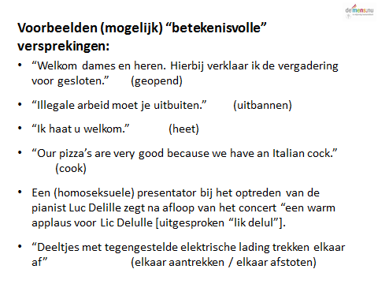

Toepassing theorie op culturele fenomenen (godsdienst)

Freud heeft zijn theorie met zijn nieuwe begrippen niet enkel gebruikt voor de beschrijving en verklaring van de ontwikkeling van individuen, maar ook voor de beschrijving en verklaring van de ontwikkeling van culturen (het gedrag van groepen van mensen).
Om godsdienst te verklaren wijst Freud op het belang van de godheid als vaderfiguur.

De vader heeft een dubbele betekenis voor het kind: enerzijds is de vader iemand die het kind beschermt (dit aspect is wel voor iedereen duidelijk), anderzijds is de vader een rivaal die gevreesd wordt (dit aspect wordt duidelijk door de theorie van het oedipuscomplex).
Beide zaken vinden we volgens Freud terug in godsdienst.

Godsdienst als infantiele illusie

Een kind verlangt bescherming van zijn vader. Een gelovige is een volwassene die nog steeds deze infantiele (kinderlijke) wens heeft. Hij wenst dat er een vader (een god) is die hem tegen alle gevaar zal beschermen, en daarom gelooft hij erin:

Het afleiden van religieuze behoeften uit de hulpeloosheid van het kind en het erdoor opgewekte verlangen naar de vader lijkt me onweerlegbaar, vooral omdat het gevoel niet enkel is blijven bestaan sinds de kindertijd, maar onafgebroken nog wordt versterkt door de angst voor de onovertroffen macht van het Lot. (uit Het onbehagen in de cultuur)

Zo’n vader bestaat echter niet: het is wensdenken (omdat ik het wil, denk ik dat het zo is). Godsdienst is dus een infantiele illusie:

Wanneer een groot aantal mensen, in een poging zekerheid van geluk en bescherming tegen lijden te bereiken, de werkelijkheid omvormt via een waanidee, krijgt dit een bijzonder belang. De religies van de mensheid moeten tot dit soort waanideeën gerekend worden. (uit Het onbehagen in de cultuur)

God is echter niet alleen een beschermende vader, maar ook een gevreesde vader.

Verklaring van godsdienst in het werk Totem en taboe

In de vroegste samenlevingen zou één mannetje de leiding gehad hebben en het recht op alle vrouwtjes gehad hebben (zoals het geval is bij gorilla’s).
Op een bepaald ogenblik zouden verstoten zonen van deze oervader teruggekomen zijn om hun vader te doden (ze lossen de spanning van hun primitief oedipuscomplex anders op dan individuele jongetjes later zullen doen: ze vermoorden hun vader- rivaal). Nadien krijgen ze echter schrik dat later hun eigen zonen hetzelfde zouden doen. Deze schrik interioriseren ze als een schuldgevoel: ze krijgen spijt dat ze hun vader hebben gedood.
Om deze schrik en dit schuldgevoel te overwinnen stellen de zonen een sterk verbod in om je vader te doden: een vader is “heilig”, d.w.z. je mag die nooit schenden of kwaad doen (vandaar dat vanaf dan jongetjes hun oedipuscomplex op een andere manier oplossen, nl. door zich te identificeren met hun vader).
Om dit verbod kracht te geven wordt de (vermoorde) oervader ook werkelijk vereerd als een heilige, onder de vorm van een totem (bv. een dier of een plant) die symbool staat voor de oervader. Verschillende rituelen (bv. het naspelen van de vadermoord op symbolische wijze, zoals door offers te brengen) dienen om het schuldgevoel (dat ook bij de later nakomelingen in het onbewuste aanwezig blijft) een ontlading te geven en daardoor in bedwang te houden.
Later is dit geloof in een totem verder geëvolueerd, o.a. tot de grote monotheïstische godsdiensten, die god inderdaad een “vader” noemen.

Godsdienst komt dus volgens Freud neer op een kinderlijke schrik voor de gevreesde vaderfiguur.
Het stellen van godsdienstige rituelen (bv. naar de katholieke zondagsmis gaan, waar het bloed van de vermoorde god wordt gedronken) komt neer op het stellen van dwangmatige handelingen (een dwangneurose), om het psychische probleem van een (in het onbewuste aanwezige) schuldgevoel draaglijk te maken.

Opheffing van godsdienst is nodig

Freud stelt dat het kinderlijk gedrag van de gelovigen niet past voor volwassen mensen.

Mensen moeten de moed hebben de hardheid van de wereld (de gevaren, het Lot) onder ogen te zien zonder waanideeën.
Pas dan komt er ruimte om met de juiste middelen te vechten tegen de hardheid van de wereld. Freud denkt daarbij o.a. aan het wetenschappelijk denken.

De theorie over godsdienst die Freud ontwikkelt in Totem en taboe, geeft inzicht in de onbewuste mechanismen verscholen achter de godsdienst, maar juist dit inzicht maakt het mogelijk het psychische probleem van schuldgevoel op te lossen: het is niet meer nodig om te geloven in god en rituelen uit te voeren om met het schuldgevoel over de oorspronkelijke vadermoord in het reine te komen.

Freud denkt dat door zijn theorie er een evolutie van de mensheid kan komen vanaf zijn onrijpe godsdienstige kinderjaren tot aan zijn rijpe atheïstische staat.

Schematische samenvatting theorie Freud: ontwikkeling persoonlijkheid

Levenslijn

0 1,5j 3j 6j later

orale fase anale fase genitale fase
+
Oedipuscomplex:
jongen heeft verlangens naar moeder
- angst voor reactie vader (castratie-angst)
- angst opheffen door identificatie met vader
- interiorisatie van de regels van vader
Psychisch probleem:
het onbewuste laat via het symptoom weten dat er iets fout is gegaan tijdens de ontwikkeling.

Therapie (een psycho-analyse):
- eerst gedurende jaren materiaal verzamelen uit het onbewuste via
- dromen
- vrije associatie
- versprekingen
- plotse herinneringen

- dan dit materiaal analyseren (= seksuele betekenis achterhalen) en op basis daarvan het verhaal construeren van wat er fout is gegaan in de ontwikkeling

- zodra dit duidelijk is, verdwijnt het symptoom en dus het probleem

Überich

Electracomplex: meisje is gericht naar moeder, maar ontdekt dat ze geen penis heeft
- boosheid op moeder (penisnijd)
- gerichtheid naar vader
- interiorisatie van de regels van vader

Ich (ik)

Es (het)

Es (het)

lustprincipe: realiteitsprincipe:
Ich zorgt voor uitlaat van verlangens uit het Es, rekening houdend met de eisen van het Überich, a.d.h.v. o.a.

- Verdringing
- Verplaatsing
- Sublimatie
- Reactievorming
- Projectie
- Rationalisering
onvoorwaardelijk
nastreven van
lichamelijke lust

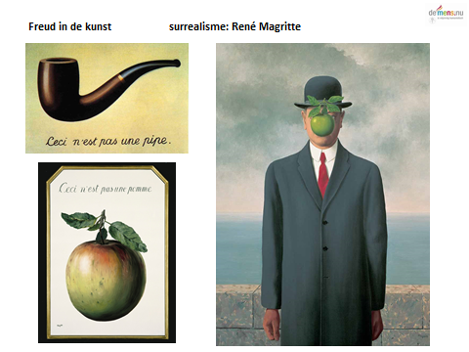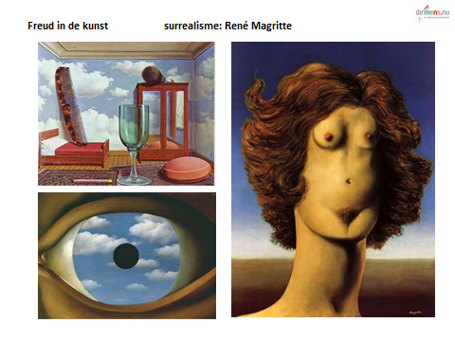

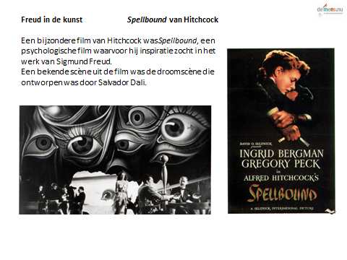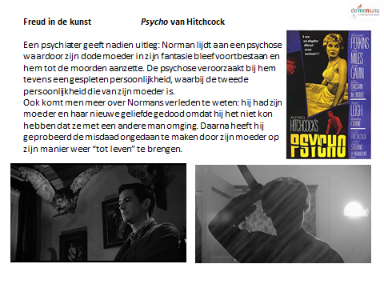

In latere werken spreekt Freud over een tweede basisdrift: de agressie, of doodsdrift (Tantatos, naast Eros, de seksuele drift).
Met betrekking tot de meisjes ontwikkelde Freud een andere theorie, maar werkte die veel minder uit, zodat het heel wat minder duidelijk is: het Electracomplex. Een meisje ontdekt op een bepaald ogenblik dat ze geen penis heeft. Ze verwijt (natuurlijk op een onbewuste manier) haar moeder dat ze haar dochter heeft gecastreerd. Het meisje krijgt een penisnijd en wil de penis van de vader delen. Het meisje krijgt seksuele verlangens naar haar vader ("ze wordt verliefd op haar vader"). In feite zou het meisje haar moeder willen doden (zoals de Griekse mytische figuur Elektra). Het proces eindigt met een identificatie van het meisje met de moeder.

